МБОУ «Туектинская основная общеобразовательная школа
имени Героя Советского Союза И.И. Семёнова»

КВЕСТ-ИГРА
Семейный бюджет

Составила:
Учитель финансовой грамотности:
Ладыгина Ирина Васильевна

Сценарий квест-игры «Семейный бюджет»

Цель
Повышение уровня финансовой грамотности школьников.
Задачи
- содействие формированию у детей сознательного финансового поведения;
- содействие выработке у них умения принимать обоснованные решения;
- воспитание у них ответственного отношения к личным финансам и затратам, к семейному бюджету
Аудитория: 5-7 классы
Ход мероприятия

Ведущий 1 : Сегодня мы поговорим о семейном бюджете.
Семья - это основная единица общества, но это и совместное проживание группы людей, связанных родственными связями или эмоционально (любовью). Семья обычно не создает продуктов, но является их потребителем. Однако чтобы потреблять, тратить, члены семьи должны зарабатывать деньги, которые предстоит потратить. Но даже те члены семьи, которые не работают, участвуют в ведении совместного хозяйства, которое и называется семейным. Это хозяйство призвано обеспечить членам семьи комфортные условия существования и в нем у каждого члена семьи есть свои обязанности. Кто-то является главным добытчиком денег, кто-то отвечает за еду и покупки, кто-то следит за чистотой и домашними животными, кто-то воспитывает детей. Члены семьи могут и совмещать эти обязанности. В успешном распределении этих обязанностей и их выполнении заключается потенциал счастливого существования и развития семьи. Так что семейное хозяйство призвано создать комфорт в жизни и отношениях.
Интересно, что семья в принципе может состоять даже из одного человека и тогда все обязанности по ведению семейного хозяйства несет этот одиночка
Ведущий 2 Ученые утверждают, что семейное хозяйство необходимо вести по правилам. И тут нам на помощь приходит замечательная наука экономика.
Экономика — в переводе с греческого «искусство ведения домашнего хозяйства».
Ресурсы семьи — это запасы средств, используемые для ведения хозяйства
1.Финансовые ресурсы (деньги)
2.Материальные ресурсы (предметы быта)
3.Трудовые ресурсы (труд членов семьи)
Ресурсы семьи ограниченны, их не всегда хватает для удовлетворения ее растущих потребностей. Следовательно, необходимо знать правила ведения хозяйства, которые позволят экономить семейные ресурсы.
Это будет получаться лучше если семья научиться составлять бюджет.
Ведущий 1 Сегодня мы с вами, дорогие друзья, попробуем, познакомимся с некоторыми понятиями и положениями, связанными с семейным бюджетом.
Обращение к капитанам.
- Капитаны команд, пожалуйста, возьмите материалы, необходимые для прохождения непростого пути знаний. (шифр, который нужно будет разгадать, чистый лист бумаги для необходимых записей и ручка)

ШИФР
К

15
18
16

5
7
3
20
1

И

Копейка к копейке- проживёт и семейка
Станция № 1. Пословицы
Команду встречает модератор станции.

1. Детям предлагается составить пословицу из предложенных слов. Но буквы в этих словах перемешаны между собой, поэтому сначала нужно восстановить слова, а затем составить из них пословицу. (Если задание выполнено правильно, участники квеста получают ключ к шифру 16-Ж)
Задание: Восстановите слова, поставив буквы в нужном порядке, составьте пословицу из получившихся слов:
блуХе-рмеа, осулв-рева, мганьед-чтес.
Ответ:Хлебу-мера,слову-вера, деньгам-счёт.
2. Участникам игры необходимо составить пословицы. Для этого нужно к началу пословицы подобрать конец .
Пословицы:
Где работа, там и густо, а в ленивом доме— пусто.
Деньги не щепки, счетом крепки.
Береги денежку про черный день.
Копейка рубль бережет.
Не потрудиться, так и хлеба не добиться.
(Если задание выполнено правильно, участники квеста получают ключ к шифру 18-О)

Станция № 2. Понятийная
На данном этапе ребятам нужно вспомнить словарные слова относящиеся к бюджету. И дать им определение.(Если задание выполнено правильно, участники квеста получают ключ к шифру 15-П)

Расходы,Доходы,Дефицит,Профицит,Сбалансированный бюджет.

Если команда не справилась с заданием правильно, модератор дает еще один шанс. Перечислите из чего складываются доходы семьи?(Зарплата, стипендия, пенсия,пособии, субсидии, доход от приусадебного участка и т.д.)

Станция № 3. Ребусы
Все эти ребусы относятся к бюджету
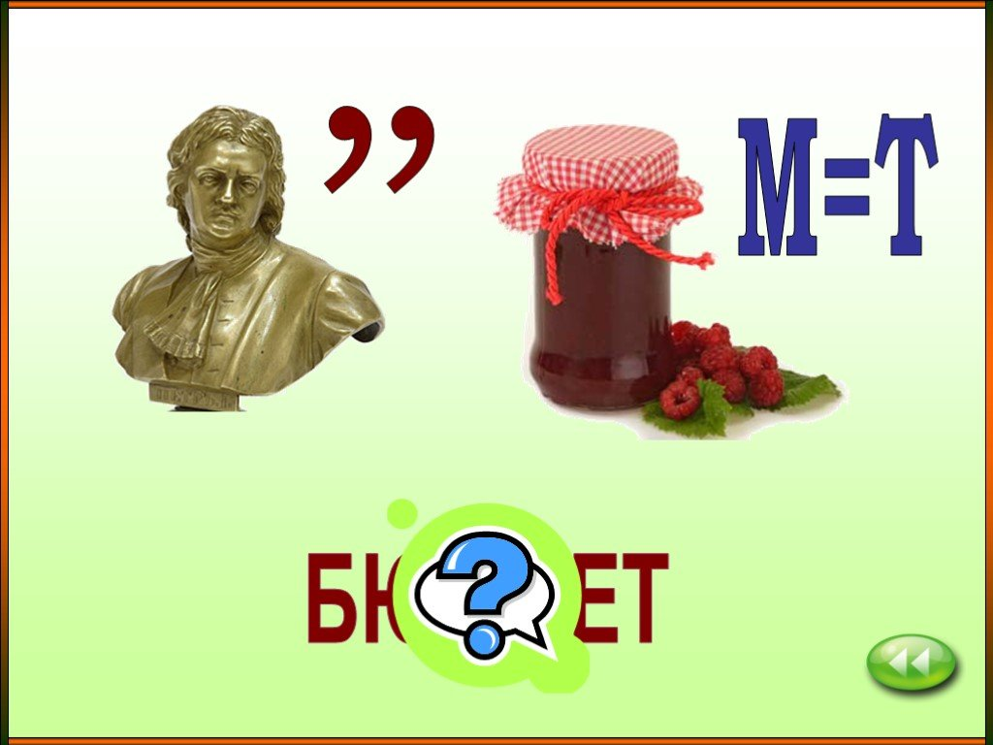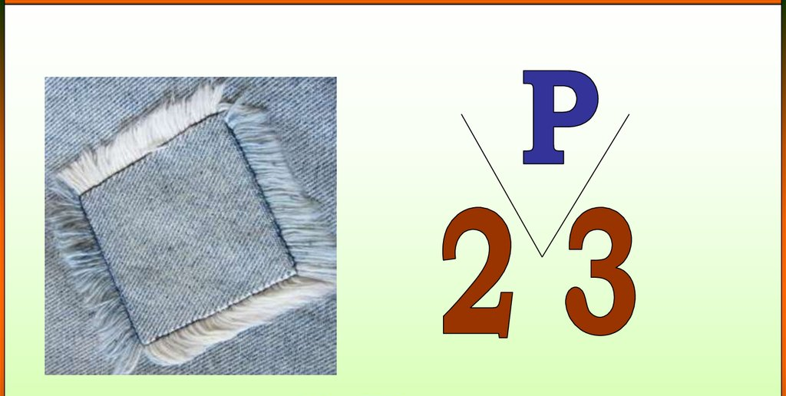
Зарплата
Бюджет
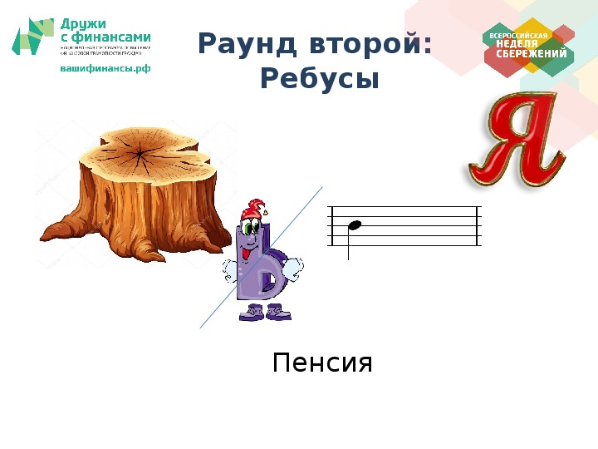
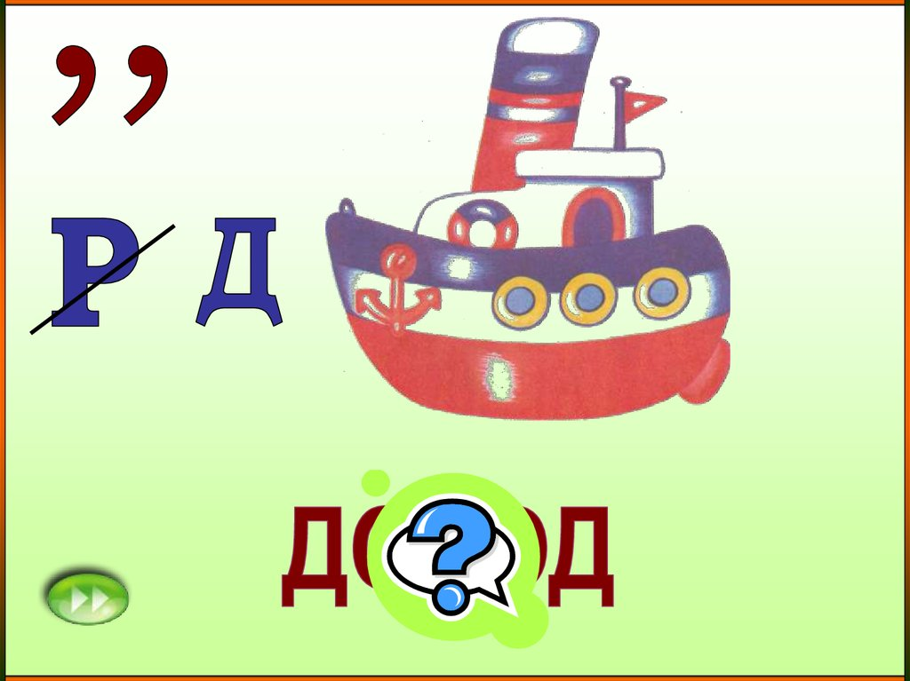

Доход
Пенсия
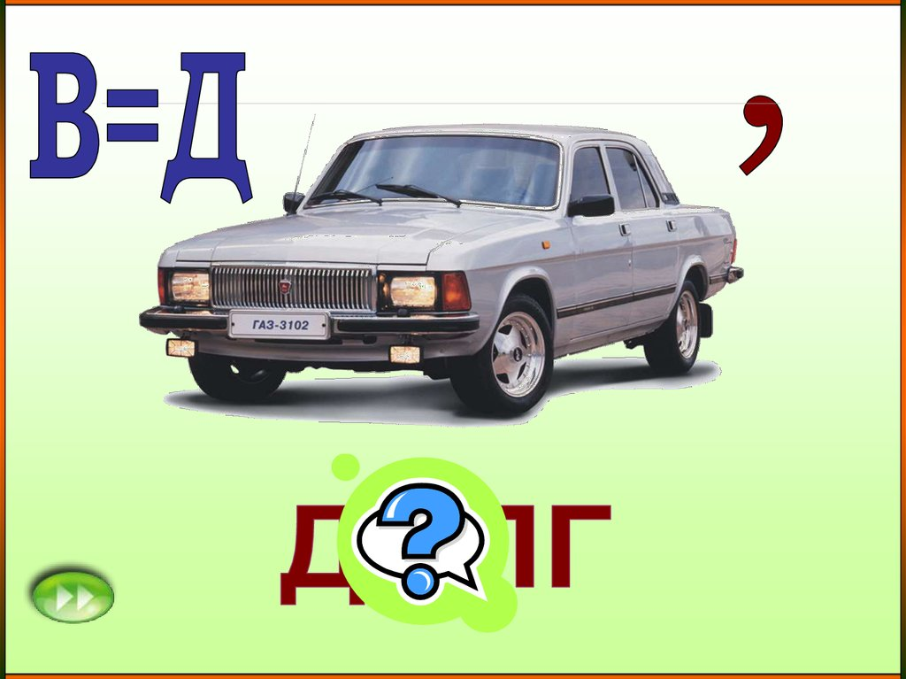

Долг
Капитал

Модератор раздает команде лист с ребусами.( Команда, выполнившая задание получает очередной код-подсказку 5 – И)

Станция №4 «Продовольственная корзина»
Модератор выдает команде задание, цель участников квеста – выбрать необходимы набор продуктов. (Если команда справилась с заданием, она получает ключ 1-Р)
Выберите основные виды продуктов для продовольственной корзины вашей семьи на месяц из предложенных на имеющиеся у вас 5000 руб.
Хлеб – 20р. (300р) в месяц-
Сахар- 50р. (100р.) в месяц-
Минеральная вода15р. (450р.) в месяц -
Масло сливочное-150р. (450р.) в месяц-
Кукурузные хлопья-50р. (250р.) в месяц -
Масло растительное -100р. (200р.) в месяц -
Рыба свежая -150р. (600р.) в месяц -
Кальмар сушёный-50р. (200р.) в месяц - .
Пиво- 50р. (200р.) в месяц-
Газированные напитки- 30р. (900р.) в месяц -
Молоко – 50р. (400р.) в месяц -
Яйцо- 60р. (180р.) в месяц-
Майонез -50р. (200р.) в месяц- .
Картофель – 20р. (100р.) в месяц -
Овощи(морковь, лук, свекла, капуста и др.)- 200р. в месяц -
Сухофрукты -1000р. в месяц -
Соль -10р.в месяц -
Креветки – 100р.
Кондитерские изделия- 200р. (1000р.) в месяц -
Сельдь – 70р.-
Маринады- 200р.-
Орешки солёные, чипсы, –300р.
Конфеты – 250р. (500р.)
Чай- 200р.-
кофе- 300р.-
Мясо- от 250р. 1500 руб. в месяц -
Крупы ( гречка, рис, пшено т.д._) – 160р. в месяц
Макароны -30р. за упаковку (120р.)-
Фрукты- 200р. (800р.)-

Ответ

Необходимый набор продуктов
Хлеб
Сахар
Соль
масло
Мясо
рыба
Молоко
Яйцо
Картофель
Овощи
Фрукты
крупа

Станция № 5.
Какие советы для экономии семейного бюджета вы бы предложили? (Работая в группах, дети выбирают из предложенных вариантов верные утверждения)
-Планируйте семейный бюджет исходя из доходов.
-Уходя из дома, не забывайте выключать свет.
-Требуя новое платье, подумай о семейном бюджете.
-Проси у родителей новую вещь к каждому празднику.
- Экономя семейный бюджет – откажись от экскурсии.
-Сходил в магазин, оставь сдачу себе.
-Бережно относись к своим вещам.
-Напоминай родителям о своевременной оплате налогов.
- Чаще пользуйтесь услугами такси.
-Пользуйтесь услугами доставки горячей пиццы.
-Чаще разговаривай по сотовому телефону с друзьями
- Трать все карманные деньги на сладости
Если команда выбрала правильные варианты то модератор даёт ключ 7-В.

Ведущий: Каждая команда прошла 5 станций и заработала ключи для разгадки шифра. Теперь наступило время, чтобы его разгадать. Команда, которая справится первой и станет победителем квест –игры.

Ведущий: Вот и подошло наше путешествие к концу. Сегодня вы познакомились с Семёйным бюджетом, а также немного сдружились друг с другом.
Награждение участников и победителей грамотами

